Boletín Noviembre 2019

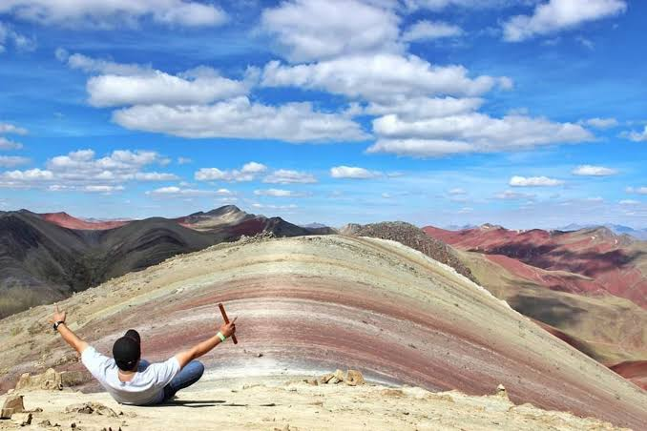
Cusco: cresce la fama della montagna di Palccoyo
I turisti che visitano la Regione di Cusco sono sempre più attratti dal monte Palccoyo, chiamato anche montagna Arcoíris grazie alla naturale varietà di colori, che ricorda il monte Vinicunca. Il Governatore Regionale di Cusco, Jean Paul Benavente Garcia, ha riferito che l'attrazione inizia ad essere più popolare e riceve una media di 100 turisti al giorno. A Palccoyo, inoltre, è stato introdotto un piano di utilizzo sostenibile, con il quale gli abitanti locali organizzano l'accesso dei turisti attraverso ingressi di 10 e 5 soles rispettivamente per i turisti stranieri e nazionali. Inoltre, è in corso "il coordinamento con il sindaco di Checaupe per promuovere questa nuova attrazione preservandone l'ecosistema" ha dichiarato il capo della Direzione Regionale del Commercio Estero e del Turismo (Dircetur), Guido Quiñones Páucar.
https://portaldeturismo.pe/noticia/cusco-crece-popularidad-de-montana-palccoyo/

A Iquitos il rilascio di tartarughe, incoraggiando il turismo esperienziale e naturalistico
L’8 novembre ha preso il via il primo Festival delle tartarughe d'acqua dolce dell'Amazzonia, nella provincia di Maynas, Loreto, che ha previsto il rilascio di 6.000 taricayas. Un'attività che cerca di articolare le azioni di conservazione della specie con un'esperienza di turismo alternativo e naturalistico. Il SERNANP ha avviato la strategia di ripopolamento di Taricaya acquisendo uova dalla Riserva Nazionale di Pacaya Samiria. L'istituzione ha inoltre sottolineato che l'evento si prefigge l’obietto di salvaguardare le specie in pericolo di estinzione.
https://portaldeturismo.pe/noticia/iquitos-liberacion-de-tortugas-para-incentivar-turismo-vivencial-y-de-naturaleza/

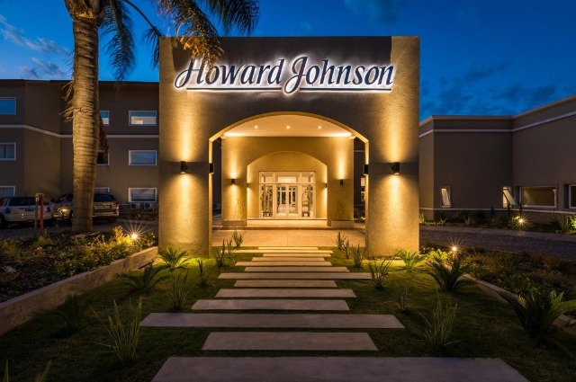
A dicembre la prima apertura della catena Howard Johnson di Wyndham
Wyndham Hotels & Resorts aprirà a dicembre, per la prima volta in Perù, con uno dei suoi marchi più emblematici, Howard Johnson, situato a Miraflores. Howard Johnson by Wyndham Lima Miraflores Larco celebrerà l'antica tradizione legata alla qualità del servizio con un hotel con 15 piani e 77 camere, tra cui Standard, Superior, Jr. Suite e Queen Suite. La struttura disporrà di piscina, solarium con bar, area WiFi, finestre fonoassorbenti, oltre a fornire una consulenza completa per tour, visite gastronomiche, attività e molto altro.
https://portaldeturismo.pe/noticia/primer-howard-johnson-de-la-cadena-hotelera-wyndham-se-inaugurara-en-diciembre/

Inca Rail avrà un menu a bordo nel servizio The Voyager
Inca Rail ha annunciato l’introduzione di un menu di bordo per il suo servizio The Voyager. La proposta gastronomica, che sarà elaborata sulla base di prodotti locali, consentirà ai passeggeri di evitare soste successive per il pranzo durante il viaggio. Dalla seconda settimana di novembre, sono disponibili due nuovi menu negli orari di andata (San Pedro 08:28 / Bimodal 08:40 / Ollantaytambo 11:15) e ritorno (Machu Picchu Pueblo 19:00 / Bimodal 19:00 / Ollantaytambo 20:41) alla stazione di San Pedro a Cusco.
https://portaldeturismo.pe/noticia/inca-rail-tendra-menu-a-bordo-en-su-servicio-the-voyager/

L'arte di Fito Espinosa arriva a Machu Picchu su un treno da sogno
Il treno di lusso Belmond Hiram Bingham, convoglio-osservatorio con terrazza all'aperto per godersi il paesaggio, si reinventa con una proposta che porta la creatività dell’artista peruviano Fito Espinosa fino a Machu Picchu. La sua opera, che ha richiesto circa tre mesi di progettazione, è stata presentata al pubblico alla stazione di Poroy, la più vicina alla città di Cusco. Una delle vetture del treno è stata decorata con figure che rappresentano rispettivamente un giovane uomo con un cappello da cui crescono arbusti collegati ad una scala diretta verso l'alto e una silhouette di donna i cui capelli si trasformano in elementi naturali. Nelle parole del suo autore, si rappresentano i sogni dei viaggiatori che provengono da diverse parti del mondo per visitare la cittadella Inca e si evoca il rispetto degli antenati per Madre Natura.
https://elcomercio.pe/somos/historias/elegante-y-lujoso-el-arte-de-fito-espinosa-llega-a-machu-picchu-en-un-tren-de-ensueno-noticia/

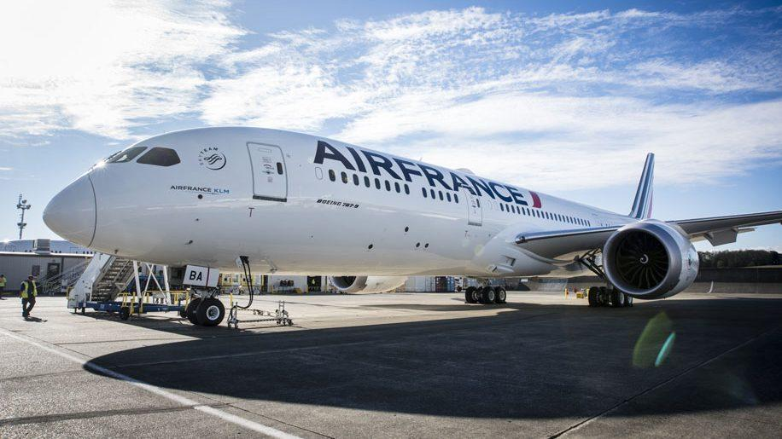
Cresce l’offerta di Air France-KLM su Lima
Per la stagione invernale 2019-2020 (dal 27 ottobre 2019 al 28 marzo 2020), Air France-KLM aumenta la capacità del 2,5% rispetto alla scorsa. Per quanto riguarda la capacità sul lungo raggio si assiste ad un aumento del +4 %. In particolare, in Perù, Air France aumenta la capacità per Lima del + 55% con due voli aggiuntivi (in totale 5 a settimana).
https://www.advtraining.it/news/70249-cresce-l-offerta-di-air-france-klm

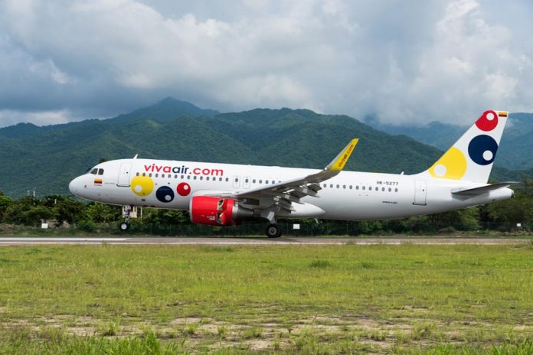
Viva Air dal 1° dicembre aggiunge cinque voli settimanali sulla rotta Lima - Medellín
Viva Air ha annunciato l'aumento delle frequenze sulla sua rotta internazionale Lima - Medellín. "In Viva Air vogliamo che tutti i viaggiatori sperimentino la possibilità di volare e godersi le vacanze in una qualsiasi delle nostre destinazioni. Comprendendo le esigenze del mercato, l'elevata domanda di voli per fine anno e approfittando del fatto che si aggiunge alla flotta il 15° dei 50 nuovi Airbus 320, aumenteremo le frequenze su una delle nostre rotte internazionali con la più alta domanda di passeggeri: Lima - Medellín", annuncia Felix Antelo, presidente e CEO di Grupo Viva Air. A partire da domenica 1 dicembre, la rotta Lima - Medellín - Lima passerà a cinque frequenze settimanali. Le frequenze attuali sono previste mercoledì, venerdì e domenica a cui si aggiungeranno i voli del lunedì e giovedì, tutti nel medesimo orario: MDE-LIM 15:30 - 18:50, LIM-MDE 19:30 - 22:50.
https://tnews.com.pe/viva-air-aumenta-a-cinco-vuelos-semanales-ruta-lima-medellin-desde-el-1-de-diciembre/

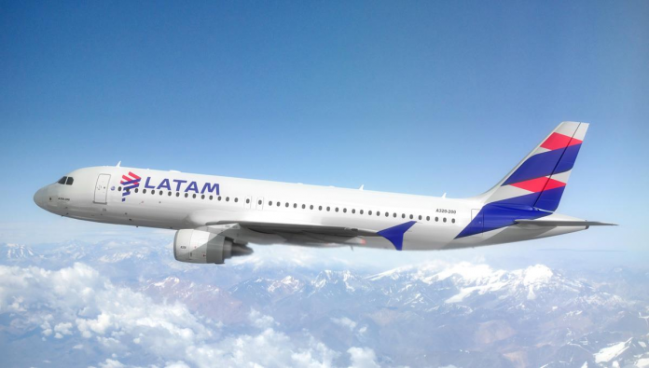
Latam Peru aumenterà la frequenza da Lima a Santa Cruz, Cali E Medellín
Per soddisfare la crescente domanda di passeggeri e migliorare la connessione aerea tra Lima, Bolivia e Colombia, LATAM Airlines Perù aumenterà la frequenza dei suoi voli sulle rotte Lima-Santa Cruz, Lima-Cali e Lima-Medellín. A partire dal 1 dicembre, i voli tra Lima (Perù) e Santa Cruz (Bolivia) passeranno a 7 frequenze settimanali. I voli partiranno dalla capitale peruviana per Santa Cruz alle 00:25 e da Santa Cruz a Lima alle 4:45. Inoltre, a partire dal 1° febbraio, i voli da Lima a Medellín e viceversa aumenteranno anch’essi a 7 frequenze settimanali. I voli partiranno alle 12:20 dalla capitale peruviana alla Colombia. I voli di andata e ritorno per Lima partiranno da Medellín alle 17:50. La rotta Lima-Cali sarà aumentata nel mese di febbraio fino a 6 frequenze settimanali il lunedì, martedì, mercoledì, mercoledì, giovedì, venerdì e domenica. Questo volo partirà da Lima alle 12:00 e alle 17:46 dalla città colombiana.
https://tnews.com.pe/latam-peru-aumentara-vuelos-desde-lima-a-santa-cruz-cali-y-medellin/

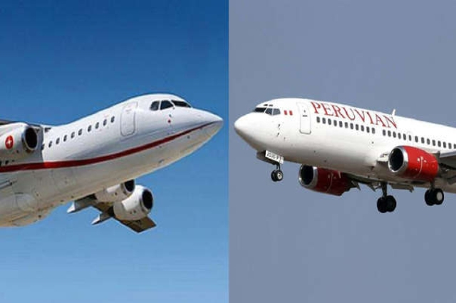
Unione Star Peru e Peruvian Airlines per la conquista del mercato
Star Peru, la quinta compagnia aerea più grande del Paese, si fonderà con Peruvian Airlines dopo che la Global Investment Platform (GIP) ha acquisito quest'ultima all'inizio di ottobre. Con la fusione, si stima che la nuova compagnia aerea avrà una partecipazione del 16,1% nelle attività relative alle linee aree peruviane. L'amministratore delegato di GIP, Roberto Sone, ha sottolineato la sua volontà di rafforzare e far crescere Peruvian Airlines sia nel mercato passeggeri che in quello cargo.
https://portaldeturismo.pe/noticia/star-peru-y-peruvian-airlines-se-fusionan-en-busca-de-mayor-participacion-en-el-mercado/
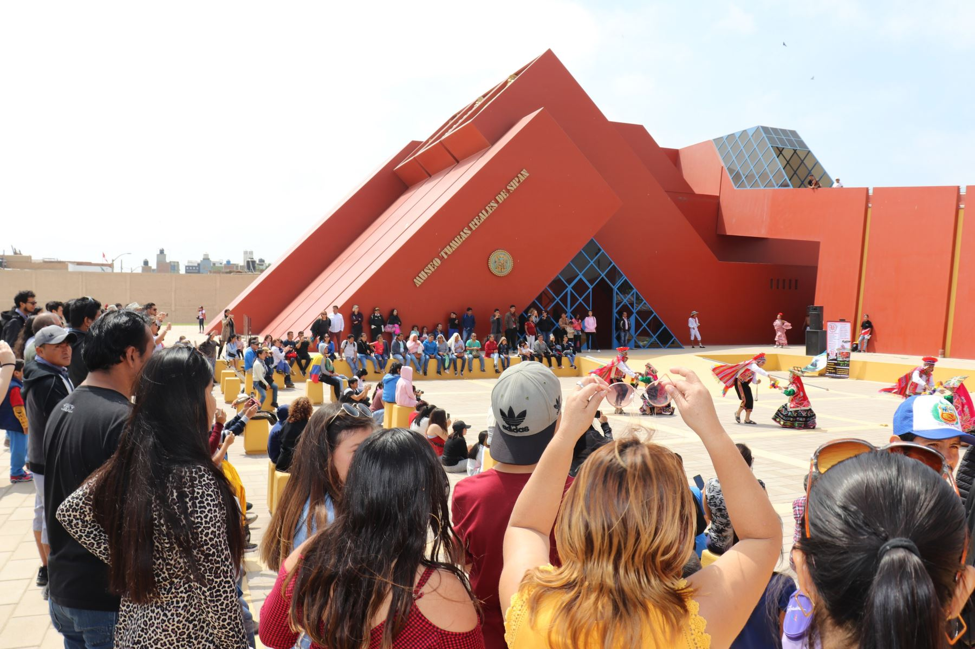
Il Museo delle Tombe Reali di Sipán celebra 17 anni dalla sua fondazione
Il Museo delle Tombe Reali di Sipán, nella Regione Lambayeque, celebra 17 anni di servizio alla cultura, al turismo e alla ricerca, con varie attività per mostrare al mondo lo splendore della civiltà Mochica. Il direttore, Walter Alva, ha sottolineato che "il museo è un’indiscussa icona dell’identità regionale e nazionale" ed è anche considerato uno dei 10 migliori musei del Sud America. A partire da venerdì 8 novembre è previsto un programma di iniziative speciali, tra le quali l’issata della bandiera nazionale e la visita alla tomba con la antropologa Susana Meneses Castañeda, una delle direttrici della costruzione del sito culturale, la marcia della banda militare del Perù, seminari, una mostra di dipinti dell'artista Lambayecano Juan Carlos Ñañaque e molto altro ancora.
https://andina.pe/agencia/noticia-cultura-e-identidad-museo-tumbas-reales-sipan-celebra-17-anos-creacion-772083.aspx

PromPerú rafforza la promozione turistica con la Mezza Maratona Des Sables
La Commissione Peruviana per la Promozione delle Esportazioni e del Turismo (PromPerú) ha annunciato il prossimo svolgimento della Mezza Maratona Des Sables (HMDS) in Perù. Un evento sportivo che si terrà dal 3 al 6 dicembre, e si svolgerà tra i deserti della Regione di Ica. Grazie all'impegno di PromPerú in questo genere di iniziative, si rafforza il posizionamento dell'offerta turistica peruviana nei segmenti avventura e natura, aumentando il flusso turistico dai principali mercati internazionali. Secondo gli organizzatori, questa competizione attrarrà in Perù circa 500 atleti, il 70% dei quali stranieri.
https://andina.pe/agencia/noticia-promperu-acentua-promocion-turismo-half-marathon-des-sables-766557.aspx

L’esperienza del mese: Pullman Lima San Isidro lancia Blind Tasty, un'esperienza gastronomica “alla cieca”
Nell'ambito della sua campagna 'Do Disturb', che offre esperienze dirompenti attraverso eventi culturali esclusivi, l’hotel Pullman Lima San Isidro ha lanciato Blind Tasty. Un'esperienza gastronomica alla cieca pensata per gruppi privati, viaggiatori e team building che sarà aperta al pubblico a partire da gennaio 2020. Alla prima edizione hanno partecipato giornalisti e influencers provenienti da tutto il Sudamerica, gustando le proposte dello chef Hugo de Armero, del ristorante Chabuca, ad occhi chiusi. Inoltre, Melina Bertocchi, fondatrice di Palabra de Vino, ha condotto una degustazione bendata. Nella hall dell’hotel viene consegnata una maschera ai partecipanti, che successivamente assaporano un menu degustazione di quattro portate accompagnato da vini nazionali ed esteri avvalendosi degli altri 4 sensi.
https://portaldeturismo.pe/noticia/pullman-lima-san-isidro-lanza-blind-tasty-experiencia-gastronomica-a-ciegas/

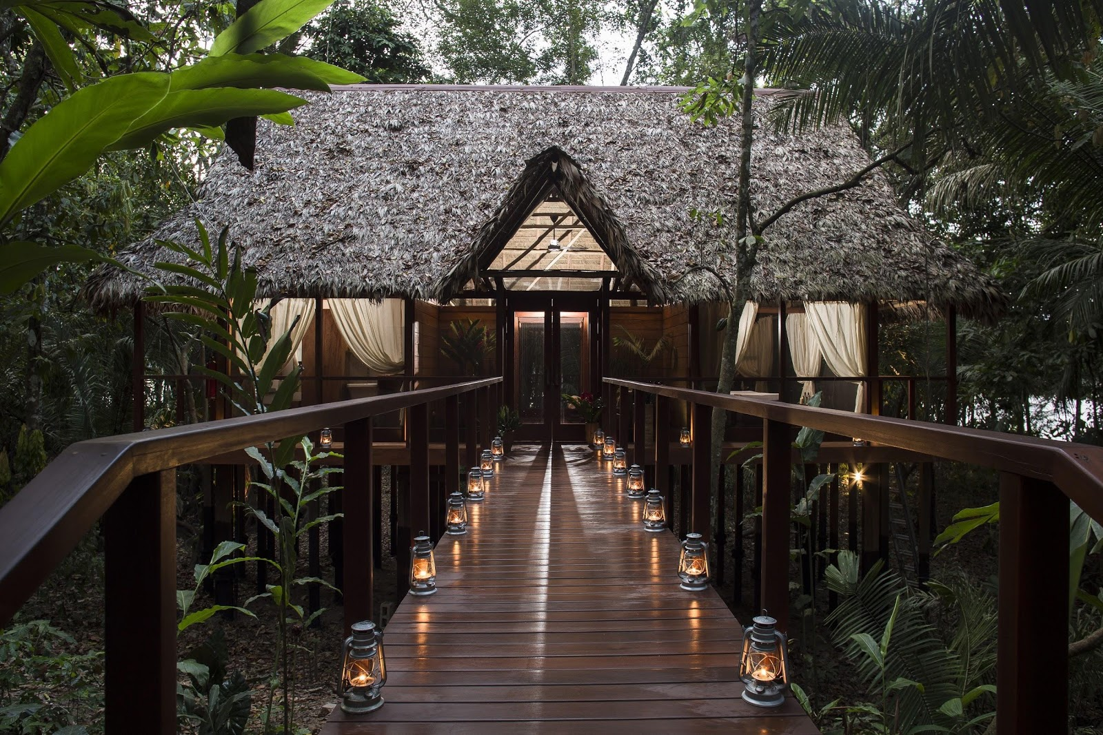
Nua Spa apre all’Inkaterra Hacienda Concepción
Situato nel cuore dell'Amazzonia del Perù sudorientale, tra la riserva nazionale di Tambopata e le rive del fiume Madre de Dios, si trova l’Inkaterra Hacienda Concepción. L'ultima novità di questa esclusiva struttura è la spa Nua, che significa "Cielo" in lingua nativa Ese'Eja. La Nua Spa si trova all'ingresso dell'hotel con vista sul fiume Madre de Dios e sulla foresta amazzonica circostante. È il luogo ideale per godersi un'alba o un tramonto mozzafiato rilassandosi con speciali trattamenti. Nua si ispira ad un concetto olistico di SPA Amazzonica, che combina il classico concetto di SPA con ingredienti esotici della foresta tropicale, creando esperienze sensoriali mistiche. Tutti i prodotti sono 100% naturali, derivati da estratti botanici locali, fornendo così i trattamenti unici.
https://www.inkaterra.com/blog/inkaterra-nua-spa/
https://www.inkaterra.com/media/image-gallery/hotel-hacienda-concepcion/

